TransferIa · Documentos de cambios
Punto de partida: barra de progreso e hilos
Entrega 1 · El programa original y la CLI con barra y varios hilos
Commits: 5f86333, 1f065f1, 85ea6f0
Fechas: 20 y 21 de agosto de 2026
Documento generado: 27 de octubre de 2026
Pruebas: caras generadas por IA, en CPU

Contenido
1. Resumen de la entrega 2
2. Cómo funciona TransferIa por dentro 2
2.1 Las piezas del proyecto original 3
2.2 La ventana original 3
2.3 La CLI original, probada 4
3. El problema: procesar un video sin saber cuánto falta 5
4. La solución: barra de progreso y varios hilos 6
4.1 La barra de progreso 6
4.2 Varios hilos, pero en orden 6
5. Cómo se comprobó 7
6. "mejora normal": la opción --device 8
7. Cómo lo pruebas tú 8
8. Lo que aprendimos 8
Glosario 8

Si el índice aparece vacío, en Word haz clic derecho sobre él → Actualizar campos.

1. Resumen de la entrega
Este documento es el punto de partida de la historia de TransferIa. Explica cómo era el programa original (commit 5f86333, 20 de agosto) y los dos commits que lo siguieron:
Commit | Fecha | Qué trajo | Qué gana el usuario
5f86333 trasnfer ia cli | 20 ago | El programa original: ventana, CLI y modelos | Cambiar una cara en una imagen o un video
1f065f1 agregando barra y cli con multihilos | 20 ago | Barra de progreso y varios hilos en la CLI | Ver cuánto falta mientras procesa un video
85ea6f0 mejora normal | 21 ago | Documentación de --device en el README | Nada todavía: la opción no se programó (ver sección 6)

Importante: Estos tres commits los hiciste tú. Este documento explica qué cambió y cómo funciona leyendo el código y ejecutándolo; el por qué original no quedó registrado, así que donde hace falta se dice "probablemente".

2. Cómo funciona TransferIa por dentro
Antes de ver los cambios, conviene entender el recorrido de una imagen. La idea es simple: se busca la cara en las dos imágenes, se calcula "quién es" la persona de la fuente y se dibuja esa identidad encima de la cara del destino, respetando su postura y su gesto.
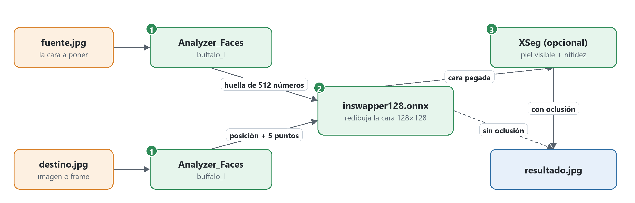
Figura 1. Recorrido de una imagen: detectar (1), cambiar la cara (2) y, si se pide, oclusión (3)

2.1 Las piezas del proyecto original
Archivo | Responsabilidad
app.py (755 líneas) | La ventana Transfer-IA Studio (Tkinter): arrastrar fuente y destino, vista previa, opciones y botón de procesar.
cli.py (234 líneas) | La misma tarea desde la consola: python cli.py process --source … --target … --output …
core/Face_Analyzer.py | Envuelve FaceAnalysis de InsightFace (modelo buffalo_l): detecta caras y las ordena de izquierda a derecha.
core/Face_Swaper.py | Carga inswapper128.onnx una sola vez y cambia las caras según los índices pedidos.
core/xseg.py | Modelo de oclusión (face_occluder.onnx): calcula qué parte de la cara es piel visible para no pintar encima de pelo, manos u objetos. Incluye la nitidez natural y strong.
core/Face_Enhancer.py, face_enhancer.py, gpen_model.py | Mejoradores de calidad (GPEN). En esta versión no los usa ni la ventana ni la CLI: son pruebas sueltas.
cambiador.py | Script de ejemplo independiente que cambia una cara y la mejora.
core/xseg copy.py, config.py | Una copia idéntica de xseg.py y un archivo vacío: restos de desarrollo.

Para aprender: Un modelo ONNX es una red neuronal guardada en un formato estándar. onnxruntime es el programa que la ejecuta, en la CPU o en la GPU. TransferIa usa tres: el detector (buffalo_l), el que cambia la cara (inswapper) y el de oclusión (XSeg).

2.2 La ventana original
Así se veía el programa al abrirlo con Transfer-IA.bat (que solo ejecuta python app.py). Para la captura se cargaron dos caras generadas por IA: la fuente a la izquierda y el destino a la derecha.
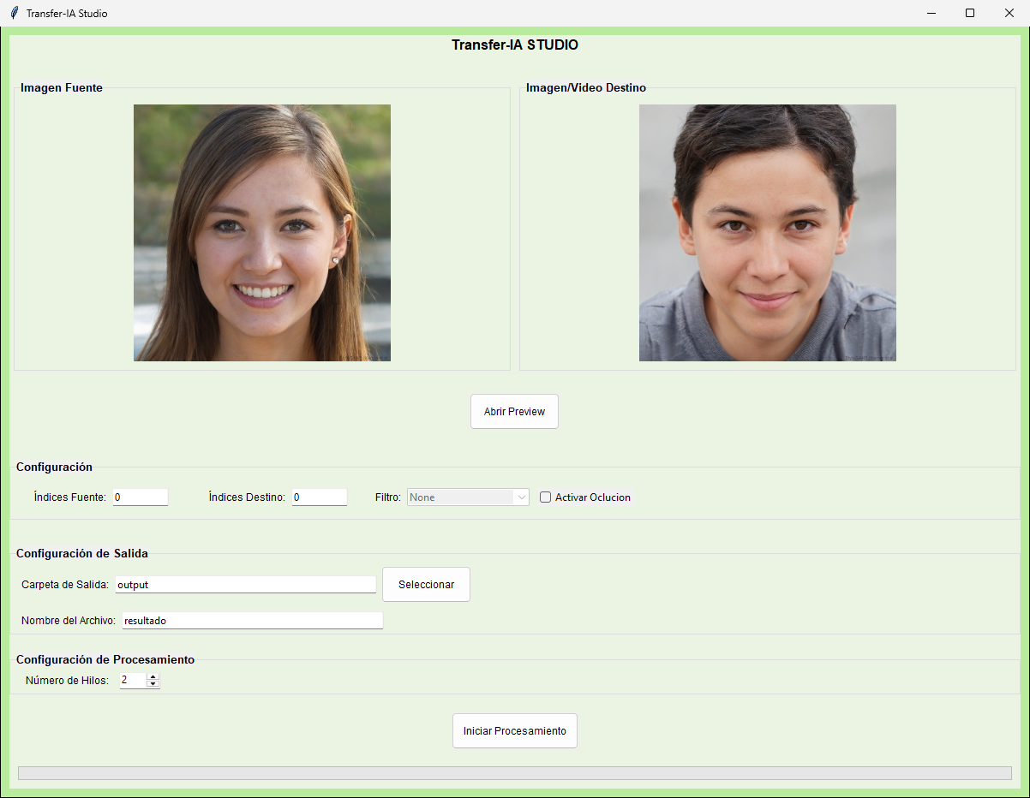
Figura 2. Ventana original (commit 5f86333) con las caras de prueba cargadas
Qué hay que mirar: los dos recuadros de arrastrar y soltar, Abrir Preview, los Índices Fuente/Destino (qué cara usar si hay varias), Activar Oclucion con su Filtro de nitidez, la carpeta y el nombre de salida, y Número de Hilos. La ventana ya procesaba videos con varios hilos; la CLI todavía no (sección 4).
Al pulsar Abrir Preview se abre una ventana con el resultado:
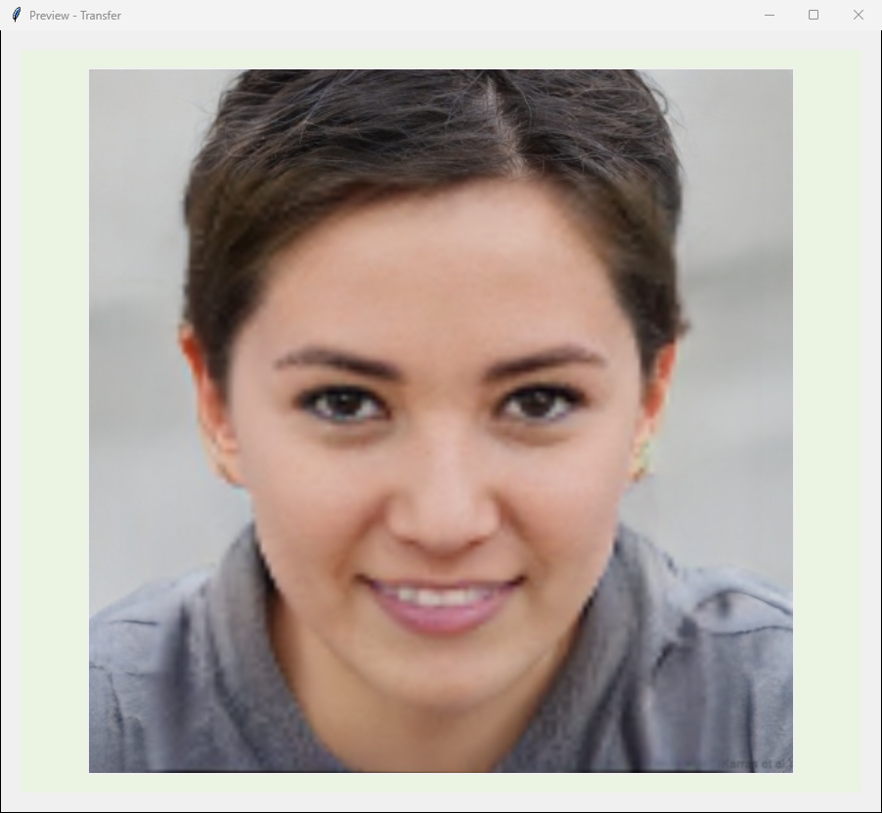
Figura 3. Vista previa original: la identidad de la fuente sobre la postura y la ropa del destino

2.3 La CLI original, probada
La ayuda de la CLI muestra todas las opciones. Se ejecutó la versión original tal cual:
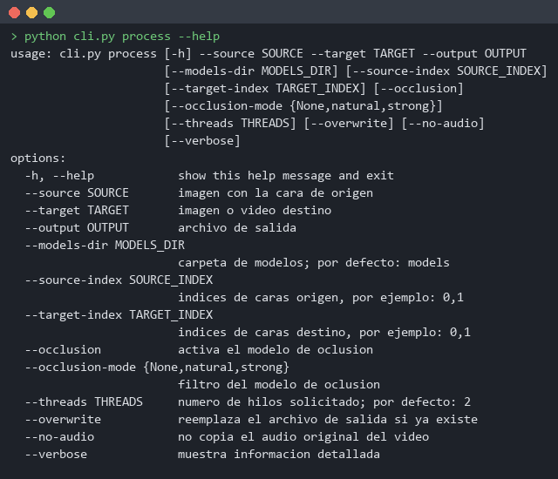
Figura 4. Ayuda de cli.py process en la versión original
Y se cambió la cara de la imagen de prueba con oclusión natural. Tardó 23,5 s en total, de los cuales unos 20 s son cargar los modelos (pasa una sola vez por ejecución):
python cli.py process --source fuente.jpg --target destino.jpg --output salida/e1_imagen.jpg --occlusion --occlusion-mode natural
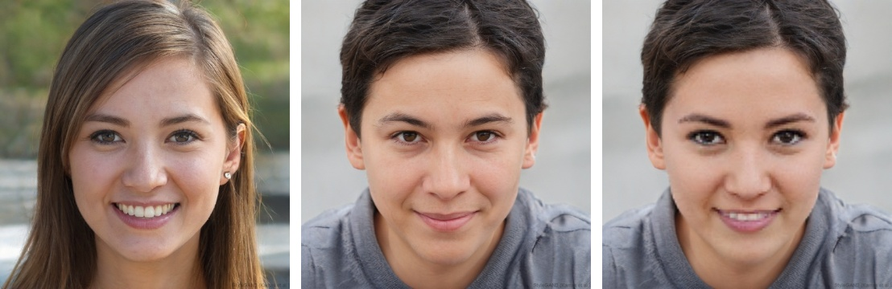
Figura 5. Fuente, destino y resultado de la CLI original

3. El problema: procesar un video sin saber cuánto falta
En la versión original, al procesar un video por consola no se mostraba nada hasta el final. Si el video era largo, no había forma de saber si el programa avanzaba o se había colgado.

Cómo reproducirlo
- Usa la versión 5f86333 y un video cualquiera (aquí, uno de 20 fotogramas hecho con una cara de IA).
- Ejecuta python cli.py process --source fuente.jpg --target video_prueba.mp4 --output salida/e1_antes.mp4 --no-audio.
- Verás la consola en silencio hasta que aparece la última línea:
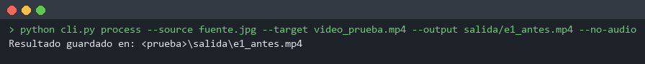
Figura 6. Versión original: ninguna señal de avance durante el proceso
Había una salida de emergencia, --verbose, que imprimía una línea por fotograma ("Procesando frame 1", "Procesando frame 2"…). En un video de 3 minutos a 30 fps son 5400 líneas: se sabe que avanza, pero no cuánto falta.
Además, la opción --threads ya existía en la CLI, pero solo se validaba (--threads debe ser mayor o igual que 1): ningún código la usaba. Los fotogramas se procesaban uno detrás de otro.

4. La solución: barra de progreso y varios hilos

4.1 La barra de progreso
Qué: una línea que se reescribe sola con el porcentaje. Por qué así: una barra en una sola línea no llena la consola y se entiende de un vistazo. Cómo: el truco es el carácter \r (retorno de carro), que lleva el cursor al principio de la línea sin bajar a la siguiente; lo que se imprime después tapa lo anterior.
PROGRESS_BAR_WIDTH = 30

def _show_progress(current, total, label="Procesando"):
if total > 0:
percentage = min(current / total, 1.0)
completed_width = int(PROGRESS_BAR_WIDTH * percentage)
bar = "#" * completed_width + "-" * (PROGRESS_BAR_WIDTH - completed_width)
message = f"\r{label}: [{bar}] {percentage * 100:6.2f}% ({current}/{total})"
else:
message = f"\r{label}: {current} frames"
print(message, end="", flush=True)
- total sale de capture.get(cv2.CAP_PROP_FRAME_COUNT): el número de fotogramas que dice el archivo de video.
- min(current / total, 1.0) evita pasar del 100 % si el archivo informa menos fotogramas de los reales (pasa en algunos videos).
- Si el video no informa el total (total = 0), muestra solo cuántos van.
- end="" evita el salto de línea y flush=True obliga a que se vea ya, sin esperar a que se llene el búfer.

4.2 Varios hilos, pero en orden
Qué: --threads N ahora sí reparte los fotogramas entre N hilos. El reto: los hilos terminan en cualquier orden, pero el video se tiene que escribir en orden. Cómo lo resuelve: cada fotograma se guarda en un diccionario con su número, y solo se escribe el que toca (frames_written).
pending_frames = {} # número de fotograma -> trabajo en curso
max_pending_frames = max(args.threads * 2, args.threads)
with concurrent.futures.ThreadPoolExecutor(max_workers=args.threads) as executor:
while not reading_finished or pending_frames:
# 1. Leer y encargar fotogramas hasta tener 2 por hilo en cola
while not reading_finished and len(pending_frames) < max_pending_frames:
success, frame = capture.read()
if not success:
reading_finished = True
break
pending_frames[frame_number] = executor.submit(_swap_frame, swapper, source_img, frame, args)
frame_number += 1
# 2. Escribir SOLO el siguiente en orden (espera a que termine)
if frames_written not in pending_frames:
continue
result_frame = pending_frames.pop(frames_written).result()
writer.write(result_frame)
frames_written += 1
_show_progress(frames_written, total_frames)
Paso a paso de lo que pasa con 2 hilos:
- Se leen 4 fotogramas (2 por hilo) y se encargan: 0, 1, 2 y 3.
- El bucle pide el resultado del 0 con .result(), que espera a que ese hilo termine.
- Se escribe el 0, sube la barra y se lee el fotograma 4 para mantener la cola llena.
- Si el 1 todavía no terminó, .result() espera; si el 2 terminó antes, se queda guardado hasta su turno.
Para aprender: Limitar la cola a 2 fotogramas por hilo es importante: sin ese límite el programa leería todo el video a memoria antes de terminar el primero. Es el patrón productor-consumidor con cola acotada.

5. Cómo se comprobó
Se sacó una copia de cada versión con git archive (sin tocar el proyecto) y se ejecutaron con caras de IA.

La barra
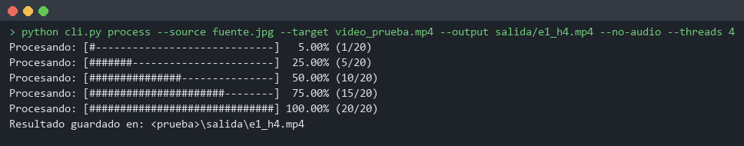
Figura 7. Versión 1f065f1: la barra avanza del 5 % al 100 % (aquí, algunos de sus estados)

¿Los hilos aceleran?
Se midió el tiempo total con un video de 100 fotogramas (480×480) en tu PC, que procesa con la CPU:
Versión | Hilos | Tiempo total
Original 5f86333 | 1 (uno detrás de otro) | 70,8 s
1f065f1 | 1 | 64,9 s
1f065f1 | 2 | 73,4 s
1f065f1 | 4 | 59,1 s

Resultado honesto: las diferencias (59 a 73 s) están dentro de la variación normal entre ejecuciones. Los hilos casi no aceleran en CPU.
Por qué: onnxruntime ya reparte cada cálculo de la red neuronal entre los 16 núcleos de tu procesador. Si dos hilos piden cálculos a la vez, se reparten los mismos núcleos: es como abrir dos cajas en un supermercado que tiene un solo cajero.
Para aprender: Paralelizar solo acelera si hay recursos libres. En GPU el resultado podría ser distinto (mientras un hilo usa la GPU, otro prepara el siguiente fotograma en la CPU), pero no se probó: este PC no tiene CUDA.

6. "mejora normal": la opción --device
El commit 85ea6f0 agregó al README la opción --device (auto, cuda o cpu) con este ejemplo:
python cli.py process --device cuda --source "src/rostro.jpg" --target "src/video.mp4" --output "output/resultado.mp4" --threads 2
Advertencia: --device nunca se programó en cli.py: no aparece en esa versión ni en las siguientes. Si se usaba, la CLI respondía cli.py: error: unrecognized arguments: --device cuda (comprobado). El commit del 23 de octubre la quitó del README.
Lo más probable es que la idea fuera poder exigir la GPU. Cómo se eligen GPU o CPU de verdad se explica en la entrega 2.

7. Cómo lo pruebas tú
- Abre una consola en la carpeta de TransferIa.
- Procesa un video corto: python cli.py process --source src\fuente.jpg --target src\video.mp4 --output output\prueba.mp4.
- Verás la barra avanzar en una sola línea hasta el 100 %.
- Si quieres comparar hilos, repite con --threads 1 y --threads 4 y mira el tiempo.
La función _show_progress sigue en la versión actual de cli.py, y ahora también muestra «Analizando personas» e «Imagenes». El bucle de video se reescribió el 26 de octubre (entrega 9).

8. Lo que aprendimos
- \r + end="" + flush=True es la receta para una barra de progreso en consola sin librerías.
- Para procesar en paralelo y escribir en orden: diccionario por número + cola acotada.
- Medir antes de concluir: los hilos parecían una mejora segura y en CPU no lo son.
- Documentar una opción no la crea: README y código tienen que ir juntos.

Glosario
Término | Significado
Fotograma (frame) | Cada imagen fija de un video. 30 fps = 30 fotogramas por segundo.
Hilo (thread) | Una línea de trabajo dentro del mismo programa. Varios hilos pueden avanzar a la vez.
ThreadPoolExecutor | Herramienta de Python que mantiene N hilos y les reparte trabajos (submit).
Future / .result() | El "comprobante" de un trabajo encargado; .result() espera a que termine y devuelve lo que produjo.
Índice de cara | Número de la cara contando de izquierda a derecha, desde 0.
Oclusión | Algo que tapa la cara (pelo, mano, micrófono). El modelo XSeg lo detecta para no pintar encima.

